臺南市112學年度推動海洋教育「古今山海化石傳奇─從化石學習如何面對未來氣候變遷所需具備的能力與素養」實施計畫

壹、依據：
一、2020國家海洋政策白皮書及111-115年海洋教育執行計畫。
二、教育部國民及學前教育署112學年度補助戶外與海洋教育要點實施。
三、教育部補助辦理十二年國民基本教育精進國民中小學教學品質要點。
四、臺南市112學年度推動戶外海洋教育總體計畫。

貳、目的：
一、透過參訪臺南左鎮化石園區，提升校園師生海洋生物的認知，並了解生物化石在科學研究及一般生活上的重要性。
二、幫助學生了解自然與人類的關係，啟發生態保育觀念，促進環保行動。
三、激發學生學習動機與興趣、培養學生跨域思考的能力。
四、提升教師進行及設計海洋教育體驗課程之知能。

叁、與十二年國民基本教育之關連性：
一、實質內涵：
海E11認識海洋生物與生態。
海E16 認識家鄉的水域或海洋的汙染、過漁等環境問題。
二、學習主題：海洋科學與技術、海洋資源與永續。

肆、主辦單位：臺南市政府教育局。

伍、承辦單位：臺南市左鎮區光榮實驗小學、臺南左鎮化石園區。

陸、實施日期：112年08月01日-113年06月30日。

柒、參加人員：全國國中小合計10所學校。

捌、實施方式：
一、課程簡介：
臺南左鎮區是臺灣的化石原鄉，左鎮化石園區擁有豐富的海、陸相化石，透過環境教育認識化石不僅可以幫助我們了解臺灣島的由來以及古今山海地理環境的改變及動物因環境變遷而滅絕的原因，課程透過實體標本探索、環境遊戲體驗來認識地層科學與化石，讓學員了解保護化石自然資源與文化保存的重要，也學習如何面對未來氣候變遷所需具備的能力與素養。
二、教育活動規畫：
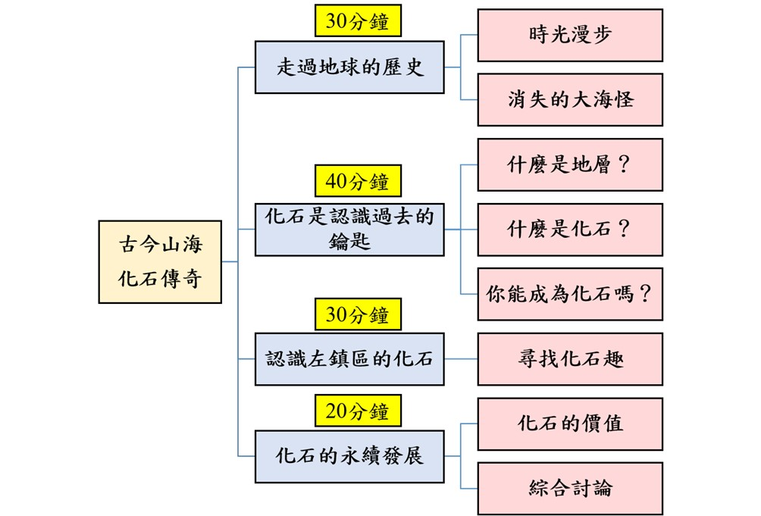

玖、課程表與課程特色：
一、課程表：
節數 | 時間 | 主要活動 | 地點
1 | 09:30-10:00  (13:30-14:00) | 走過地球的歷史 | 臺南左鎮化石園區
2 | 10:00-10:40  (14:00-14:40) | 化石是認識過去的鑰匙 | 臺南左鎮化石園區
3 | 10:40-11:10  (14:40-15:10) | 認識左鎮區的化石 | 臺南左鎮化石園區
4 | 11:10-11:30  (15:10-15:30) | 化石的永續發展 | 臺南左鎮化石園區
二、課程特色：
(一)園區導覽：透過導覽課程，配合教育部推動海洋教育之學習與推廣政策，提升校園海洋科普知識。
(二)主題探索：透過鯤鯓的美麗與哀愁探索，提升校園師生對海洋生物的認知，並了解生態保育的重要性。
(三)回饋分享：透過學習單填寫，激發學生學習動機與興趣、培養學生跨域思考的能力。
拾、報名方式：113年2月17日(星期六)中午12時前，填妥附件1報名表掃瞄後，上網填寫表單(https://forms.gle/3wt8rRnvEnvQfU32A)報名，以利後續作業。聯絡人：光榮實小教導處王建元主任、電話：06-5731658#602、網路電話：287010、E-mail：koala@tn.edu.tw。

拾壹、預期效益：
一、提升教師進行海洋體驗教育之科普知識及設計課程能力。
二、藉由主題與模型展示提供欣賞海洋生物化石之美。
三、喚醒學生生態保育意識，達到推廣自然生態教育之目標。
四、以臺南左鎮化石園區為起點，進行生物、地質、海洋跨領域思考與學習。
拾貳、其他：
一、每校最高補助交通費7000元，解說鐘點費2000元。
二、活動結束後二周內，請繳交成果報告表（如附件2），上傳至https://drive.google.com/drive/folders/1mAwu8IAAFnW8t_Cyd5fWYOwwOmWtq4j-?usp=sharing，活動照片、學習單亦請上傳。

附件1：報名表
臺南市112學年度推動海洋教育活動報名表
編號： ____ （主辦單位填寫）
計畫名稱 | 古今山海化石傳奇─  從化石學習如何面對未來氣候變遷所需具備的能力與素養
申請學校 |  | 申請日期
聯絡人姓名 |  | 職稱
聯絡電話/手機 |  | E-mail
帶隊師長 |  | 職稱
聯絡電話/手機 |  | E-mail
參與年級 | □一年級 □二年級 □三年級  □四年級 □五年級 □六年級  □七年級 □八年級 □九年級 | 參與人數 | 學生數： 人  教師數： 人  合計共： 人
預估到校
日期
備註 | 1.臺南左鎮化石園區周三休館，當日請勿填寫。  2.導覽解說請至「臺南左鎮化石園區首頁/線上服務/團體預約導覽」(https://fossil.tnc.gov.tw/guide/index-1.php?m2=34&sid=2)預約。  3.請於6月30日前辦理完畢，活動結束後二周內，請繳交成果報告表。  4.請於2月17日(星期六)中午12時前，填妥本報名表掃瞄後，上網填寫表單(https://forms.gle/3wt8rRnvEnvQfU32A)報名。  5.聯絡人：光榮實小教導處王建元主任、電話：06-5731658#602、網路電話：287010、E-mail：koala@tn.edu.tw。

承辦： 主任： 校長：

附件2：成果報告表
「古今山海化石傳奇─從化石學習如何面對未來氣候變遷所需具備的能力與素養」成果報告表
學校 |  | 參訪日期 | ____年____月____日
參與年級 | □一年級 □二年級 □三年級  □四年級 □五年級 □六年級  □七年級 □八年級 □九年級 | 參與人數 | 學生數： 人  教師數： 人  合計共： 人
活動心得
檢討與建議
附件 | 活動照片2張  學習單5件
承辦人： 連絡電話：
填表日期： 年 月 日
※活動結束後二周內，請繳交成果報告表，上傳至https://drive.google.com/drive/folders/1mAwu8IAAFnW8t_Cyd5fWYOwwOmWtq4j-?usp=sharing，活動照片、學習單亦請上傳。

